**Rapport**

**Annuel 2017**

**Solidarité pour les Pauvres**

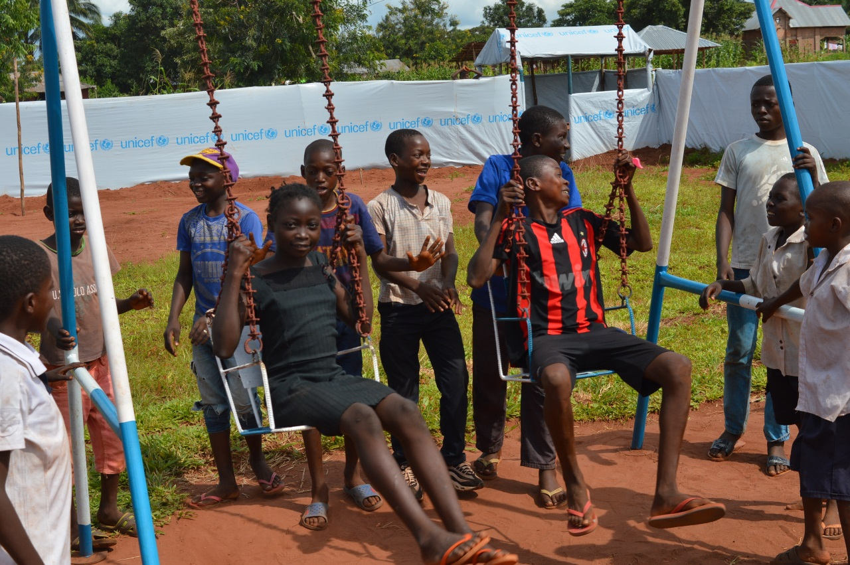



[**www.sopardc.org**](http://www.sopardc.org)

« Étant donné l’ampleur des changements, il n’est plus possible de trouver une réponse spécifique et indépendante à chaque partie du problème. Il est fondamental de chercher des solutions intégrales qui prennent en compte les interactions des systèmes naturels entre eux et avec les systèmes sociaux. Il n’y a pas deux crises séparées, l’une environnementale et l’autre sociale, mais une seule et complexe crise socio-environnementale. Les possibilités de solution requièrent une approche intégrale pour combattre la pauvreté, pour rendre la dignité aux exclus et simultanément pour préserver la nature. »

Pape François

**Notre Vision**

|  |  |
| --- | --- |
| |  | | --- | | Notre vision est d’avoir un monde transformé pour refléter un espace où –   * Tout le monde a accès aux besoins fondamentaux de la vie ; * Les droits et la dignité de chaque personne sont respectés ; * Les femmes et les hommes partagent équitablement les valeurs de la société ; * Les dons de la création sont nourris et partagés par tous pour le bien commun ; * Les structures qui façonnent la vie des gens sont justes et favorisent la paix. | |

**Notre Mission**

|  |  |
| --- | --- |
| |  | | --- | | Nous sommes inspirés par les Écritures saintes, par les expériences des uns et des autres et les espoirs des personnes défavorisées et vivant dans la pauvreté. Nous travaillons avec des personnes de toutes les confessions religieuses, toutes les opinions politiques et toutes les races.   * Travailler avec les communautés défavorisées et pauvres en RDC pour surmonter la pauvreté et favoriser le développement durable et le bien-être ; * Protéger les vies et soulager les souffrances pendant les situations d'urgence; Réduire les risques pour les communautés vulnérables à la suite de conflits et de catastrophes naturelles ; * Sensibiliser et faire comprendre les causes de la pauvreté et de l'injustice pour inspirer un engagement pour un changement durable ;   Défier ceux qui ont le pouvoir d'adopter des politiques et des comportements qui favorisent la justice sociale et mettent fin à la pauvreté. Pour remplir cette mission, nous recueillons des fonds et mobilisons l'action des bailleurs des fonds et des personnes de bonne volonté. | |

**Nos valeurs**

|  |  |  |  |  |
| --- | --- | --- | --- | --- |
| |  |  |  |  | | --- | --- | --- | --- | | |  |  | | --- | --- | | **La compassion pour les pauvres** | 20141211_103142 | | Face à la pauvreté et à la souffrance, notre réponse fondamentale est la compassion enracinée dans l'amour. Nous refusons d'accepter la souffrance de nos frères et sœurs et nous sommes contraints de prendre des mesures pour l'alléger. Nous sommes avec eux afin de les aider à en sortir et créer une espérance. | | |
| |  |  |  |  | | --- | --- | --- | --- | | |  |  | | --- | --- | | DSC_0025 | **Construire l’espérance** | | Notre espoir est inspiré par la foi chrétienne, la force et l'ingéniosité de nos membres, agents et des volontaires que nous utilisons. Sachant que l'espoir chrétien n'est pas passif, nous croyons qu'en travaillant ensemble, un monde meilleur peut et doit être atteint afin que tous puissent profiter de la vie paisible. | | |
| |  |  |  |  | | --- | --- | --- | --- | | |  |  | | --- | --- | | **La dignité pour nos bénéficiaires** | 20150203_114802 | | Nous croyons à la dignité intrinsèque de chaque personne. Nous travaillons avec toutes les personnes indépendamment de la race, du genre, de la religion ou de la politique. Nous essayons toujours d'être une organisation inclusive et diversifiée, qui célèbre la différence et crée des relations de respect mutuel. | | |
| |  |  |  |  | | --- | --- | --- | --- | | |  |  | | --- | --- | | 20150203_135957 | **Solidarité pour les pauvres** | | Nous marchons et travaillons aux côtés des communautés défavorisées et pauvres, faisant de leur cause notre cause, nous unissant dans l'action et l’engagement. Nous partageons nos ressources, et nous travaillons ensemble pour contester les politiques et les systèmes qui empêchent les gens de se développer afin que toute communauté puisse être épanouie. | | |
|  |
| |  |  |  |  | | --- | --- | --- | --- | | |  |  | | --- | --- | | **Travail en partenariat** | C:\Users\nntemuanengu\Documents\UNICEF BUKAVU\Nicolas\SOPA\Photos SOPA\DSC_0695.JPG | | Nous établissons des liens entre les communautés pauvres dans les milieux défavorisés et les communautés du nord. Nous travaillons avec nos partenaires locaux et étrangers, en reconnaissant la loi du donner et recevoir. Nous travaillons avec les bailleurs institutionnels, les agences des Nations Unies, les gouvernements et le secteur privé. | | |
| |  |  |  |  | | --- | --- | --- | --- | | |  |  | | --- | --- | | IMG_20160326_104444 | **La durabilité de nos actions** | | Nous reconnaissons la relation intime entre la protection et le maintien de l'environnement et la promotion du développement humain. Nous visons à tenir dûment compte de la durabilité écologique dans notre travail et dans notre mode de vie, en croyant que nous sommes enrichis en vivant simplement. | | |
| |  |  |  |  | | --- | --- | --- | --- | | |  |  | | --- | --- | | **Une bonne gestion** | edwige-f[1] | | Nous nous engageons d'être de bons gestionnaires de toutes les ressources qui nous ont été confiées. Nous nous engageons d'être responsables de notre travail, transparent dans notre prise de décision, en nous concentrant sur les changements positifs en évaluant systématiquement notre impact et notre efficacité. | | |

**PRESENCES ET ENGAGEMENT**

**Créée le 08 Août 2002 à Kinshasa**, en République Démocratique du Congo, la Solidarité pour les Pauvres, SOPA en sigle, est une Organisation Non Gouvernementale (ONG) de droit congolais et dont les principaux objectifs sont :

* Appui aux initiatives à la base en faveur des groupes les plus vulnérables et l’accompagnement des communautés pour l’auto développement ;
* Contribuer à la réduction de la pauvreté par le renforcement des capacités de résilience aux chocs et crises multiformes ;
* Favoriser l’accès de ces groupes vulnérables aux sources de revenus ;
* Aider les groupes marginalisés à se réinsérer dans la communauté (les enfants de la rue, les élèves hors système scolaire, les filles mères et autres…)
* Assister les personnes victimes des catastrophes naturelles, des conflits armés ou autres ainsi que les groupes sociales les plus vulnérables (femmes, enfants, déplacés et retournés internes etc..).
* Depuis sa création jusqu’à ce jour, la SOPA évolue dans les principaux domaines suivants : les **urgences humanitaires**, le **développement durable** et les **activités sociales**.

Depuis 2002, SOPA a exécuté des projets dans la ville de Kinshasa, dans la province de Kwango, dans la province de l’Equateur et cette année 2017, SOPA a étendu ses activités dans les provinces du Congo Central et du Kasaï ; en renforçant son bureau de l’Equateur. Soutenu par son Conseil d’administration, l’ONG a réussi à exécuter certains projets avec ses fonds propres. 2017 a été l’année ou SOPA a exécuté deux projets avec les fonds propres en étendant ses activités dans le Kasaï, le Congo Central et l’Equateur. Grace à son travail bien fait et aux résultats impressionnants atteints en cette année 2017, SOPA a attiré l’attention de certains partenaires internationaux avec qui, elle est en processus de signature de contrats de partenariat. Dans ses activités menées avec fonds propres à Tshikapa dans la province du Kasaï, SOPA a bénéficié d’un appui technique et matériel de l’UNICEF dans le cadre de la protection de l’Enfant.

En 2017, SOPA a ouvert un nouveau bureau à Tshikapa et renforcé sa position à Mbandaka.

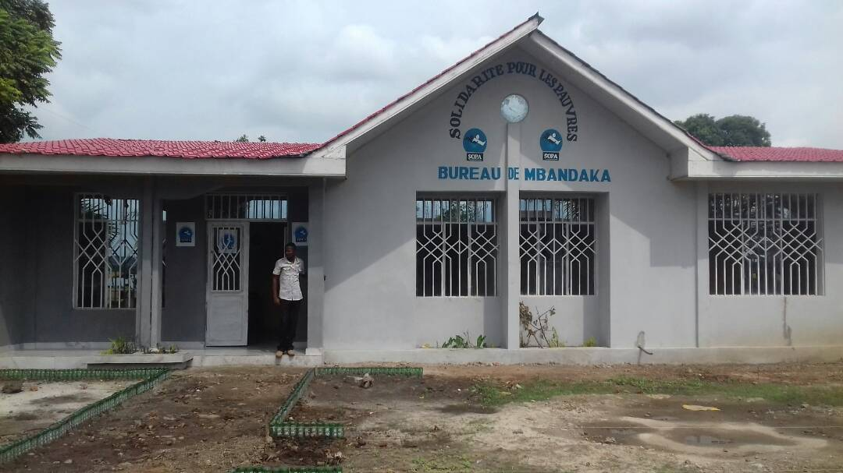

***Bureau SOPA Mbandaka.***

***Pour tout contact :***

***Email :*** [***mbandaka@sopardc.org***](mailto:mbandaka@sopardc.org)

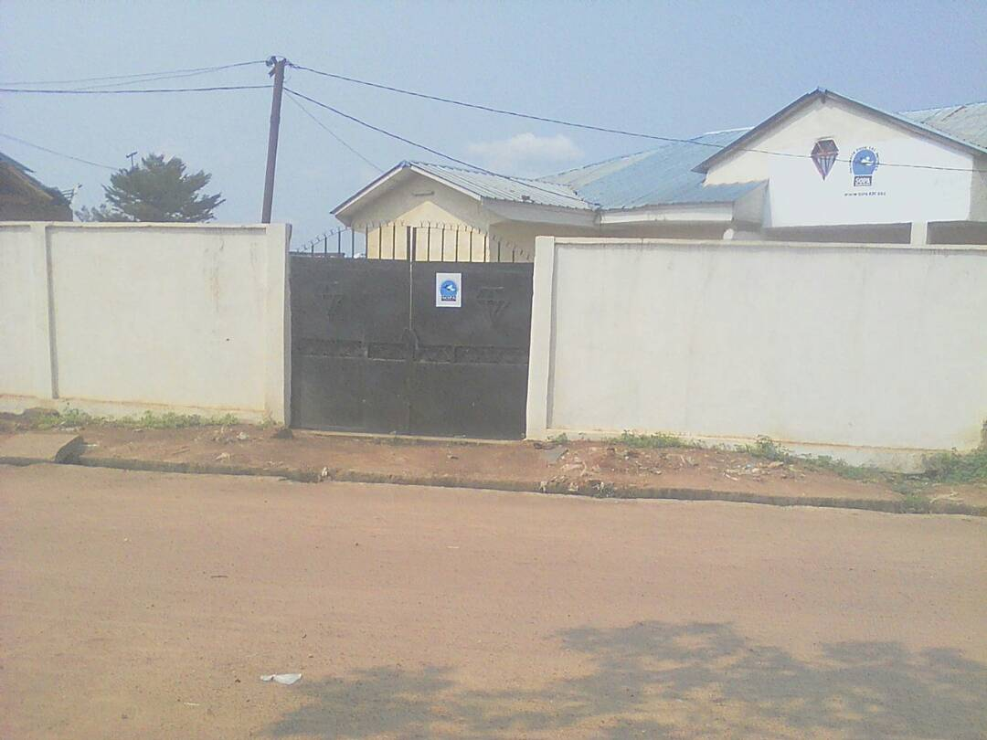

***Bureau SOPA Tshikapa.***

***Pour tout contact :***

***Email :*** [***tshikapa@sopardc.org***](mailto:tshikapa@sopardc.org)

**TITRE DU PROJET** : **PROJET D’ACCOMPAGNEMENT DES JEUNES DESOEUVRES DANS LE TERRITOIRE DE KASANGULU DANS LA PROVINCE DU CONGO CENTRAL.**

**Financement :** Fonds Propres SOPA,

**Durée du projet :** 01 février au 31 décembre 2017

**Partenaire :** N/A

**Zone d’intervention :** Province du Congo Central, Territoire de Kasangulu, secteur Luila – Village Kinseki

**Objectif générale :** L’objectif de la première phase consiste à apprendre aux jeunes désœuvrés, les meilleures techniques agro-pastorales et leur doter à la fin de leur formation des kits pouvant les aider à commencer une activité agro-pastorale.

**Budget :** USD 10,350

| **LOGIQUE**  **D'INTERVENTION** | **INDICATEURS OBJECTIVEMENT VERIFIABLES**  **ACTIVITES** | **RESULTATS** |
| --- | --- | --- |
| Objectif générale : L’objectif de la première phase consiste à apprendre aux jeunes désœuvrés, les meilleures techniques agro-pastorales et leur doter à la fin de leur formation des kits pouvant les aider à commencer une activité agro-pastorale. | Nombre des jeunes désœuvrés formés en techniques agro-pastorales, qui ont acquis les connaissances et doter des kits de réinsertion (objectif: 60%) | 17 jeunes sur 31 ont été formés et doter de kits de réinsertion agro-pastoraux. Noter que le projet est encore en cours d’exécution. |
| Objectif Spécifique : Améliorer durablement les revenus de la communauté par l’acquisition des connaissances et des intrants. | Nombre de jeunes ayant amélioré leur revenu grâce aux activités agr0-pastorale (objectif: 15%) | Projet en cours de mise en œuvre et indicateur à observer plus tard, lors de l’évaluation post intervention. |
| Nombre de jeunes ayant été formés et bénéficié d’un kit de réinsertion (objectif: 80%) | 17 jeunes sur 31 ont été formés et doter de kits de réinsertion agro-pastoraux. Noter que le projet est encore en cours d’exécution. |
| % des ménages ciblés auront intégré au moins une meilleure denrée alimentaire de base dans leurs habitudes alimentaires (objectif:75%) | Projet en cours de mise en œuvre et indicateur à observer plus tard, lors de l’évaluation post intervention. |

**TITRE DU PROJET** : **Appui à la surveillance et promotion des actions de prévention et de protection des enfants affectés par la crise du Kasaï, particulièrement ceux non accompagnés/séparés, victimes d’abus, de violence et d’exploitation à Tshikapa dans la Province du Kasaï.**

**Financement :** Fonds Propres SOPA et appui matériel de l’UNICEF,

**Durée du projet :** 01 Novembre 2017 au 30 Mars 2018

**Partenaire :** UNICEF

**Zone d’intervention :** Province du Kasaï, Territoire de Tshikapa, Zone de santé de Kanzala – Ville de Tshikapa

**Objectif générale :** Contribuer à la prévention et à la prise en charge d’urgence de 30 ENAs, 80 ES et sensibiliser environ 60% d’enfants affectés (traumatisés et victimes de violences) à travers le renforcement des systèmes communautaires de protection de l’enfant.

**Budget :** USD 23,030

| **LOGIQUE**  **D'INTERVENTION** | **INDICATEURS OBJECTIVEMENT VERIFIABLES**  **ACTIVITES** | **RESULTATS** |
| --- | --- | --- |
| **Objectif générale** : Contribuer à la prévention et à la prise en charge d’urgence de 30 ENAs, 80 ES et sensibiliser environ 60% d’enfants affectés (traumatisés et victimes de violences) à travers le renforcement des systèmes communautaires de protection de l’enfant. | * 30 ENAs (9 F et 28 G) et 80 enfants séparés (36 Fet 44 G) sont placés dans des FATs en attente de la réunification familiale à suivre avec la Division des affaires sociales ; * 100 enfants ont bénéficié de l’appui psycho-sociale et de recréation dans l’Espace Ami d’enfants. * 50% d’enfants et familles sensibilisés sur les droits des enfants. | * **98** enfants victimes de traumatismes ont bénéficié d’accompagnement psychosocial au sein de EAE dont : Garçons **58**  et  Filles **57** * **12** enfants identifiés présentant des signes de malnutrition, dont **9** garçons et **2** Filles. * **40** enfants OEV identifié dont, **20** Garçons et **18** Filles et **2** ont bénéficié d’une prise en charge scolaire * **4** enfants identifiés victime de maltraitance. **2** ont bénéficié d’un appui matériel auprès l’ONG AIDES * **75** enfants non scolarisés identifiés dont  Garçons 51 et 24 Filles. **7** enfants ont été référés auprès de l’ONG AIDES pour la prise en charge scolaire dont : Garçons **3** et Filles **4.** |
| **Objectif Spécifique** : Redynamiser les systèmes communautaires de protection de l’enfance à travers le renforcement des capacités des familles d’accueils et des RECOPE. | * Nombre de personnes appuyées pour la constitution ou redynamisation des RECOPE dans les deux ZS * Nombre de séances de sensibilisation et personnes touchées sur les droits des enfants ; * Nombre de comités de RECOPE mis en place. | * 40 personnes appuyées et 4 RECOPE redynamisés * Depuis le début du projet jusqu’à ce jour, 9 séances de sensibilisations ont été menées au sein de EAE. Au total **1770** enfants ont été sensibilisés sur différents thèmes mentionnés ci-haut dont **1102** Garçons et **668** Filles. |

**FAITS SAILLANTS**

**Agriculture, sécurité alimentaire**

Les projets dans le secteur agro-alimentaire envisagent des actions de sécurité alimentaire et de l’amélioration du revenu des ménages vulnérables. Une attention particulière est accordée à l’amélioration de la disponibilité des intrants pour les ménages, à la diffusion des technologies innovantes dans le domaine agricole et de l’élevage, à la protection de l’environnement et des ressources en eau.

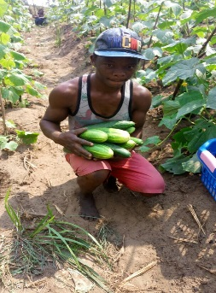

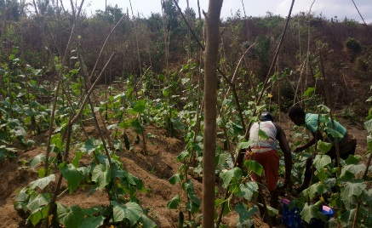**Un exemple**

Le projet agro-pastoral de Kinseki dans la province du Congo Central a permis à 17 jeunes d’apprendre des nouvelles techniques agro-pastoral, de commencer une activité génératrice de revenu et améliorer ainsi les revenus de leurs ménages respectifs.

**Protection des groupes les plus vulnérables**

L’engagement dans le domaine des groupes les plus pauvres et vulnérables est le plus important pour SOPA. Il implique des mesures de: accueil, soutien familial, éducation préscolaire, primaire et secondaire, éducation informelle, soins de la qualité de l’éducation, accompagnement à la maternité, protection et soins des enfants, renforcement des organisations sociales et des réseaux de solidarité, reconstruction des relations communautaires dans des situations vulnérables et après les conflits, attention aux personnes les plus pauvres.

**Un exemple**

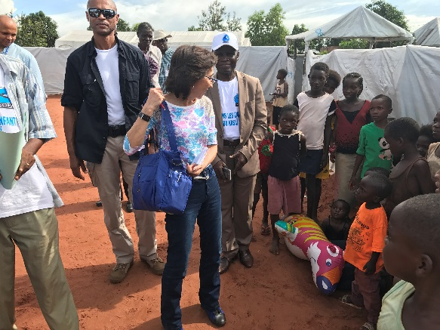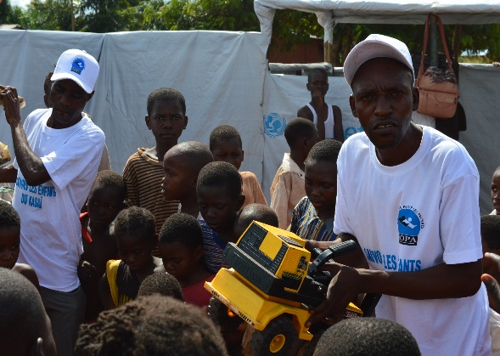Avec le financement des Fonds propres de SOPA et l’appui matériel et technique de l’UNICEF, SOPA a mis en œuvre des mesures de protection de l’enfance dans les communautés de déplacés dans la province du Kasaï, dans la ville de Tshikapa. Ces activités ont impliqués un total de 2.590 enfants dans un Espace Ami d’Enfant EAE et deux points d’écoute pour les enfants vulnérables pour un soutien psychosocial, l’identification des enfants non accompagnés et leur référencement dans les structures de prise en charge.

Visite de la coordonnatrice humanitaire RDC à l’EAE SOPA Tshikapa

**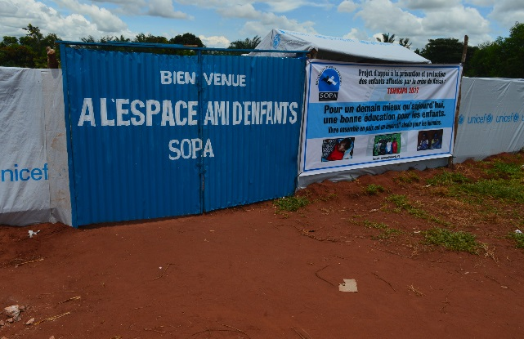** [**www.sopardc.org**](http://www.sopardc.org)